

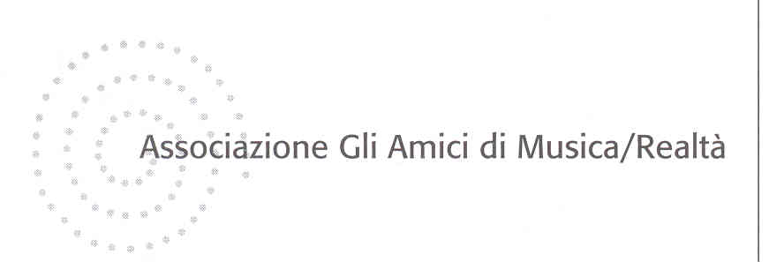

COMUNICATO STAMPA – Milano, 10 dicembre 2010

Lunedì 13 dicembre allo Spazio Oberdan: nuovo appuntamento della rassegna “L’opera in video”, grandi produzioni di teatro musicale in proiezioni video.
In programma "La Finta Giardiniera”, di Ranieri da Calzabigi e Wolfgand Amadeus Mozart.
Introduce Luigi Pestalozza.

Lunedì 13 dicembre alle 21.00, alla Sala Alda Merini di Spazio Oberdan, Viale Vittorio Veneto 2, Milano, si conclude la sesta edizione della rassegna “L’opera in video”, a cura di Luigi Pestalozza, promossa da Provincia di Milano/Assessorato alla cultura, in collaborazione con Associazione Gli Amici di Musica/Realtà.
In programma la proiezione dei primi due atti (108’) di "La Finta Giardiniera”, opera buffa in tre atti, prima opera di Mozart appena diciottenne con testo di Ranieri da Calzabigi. Il terzo atto viene riassunto sullo schermo in conclusione del video.
Lo spettacolo proiettato è una produzione della Radiotelevisione della Svizzera Italiana del 1979.
Orchestra della Radiotelevisione della Svizzera Italiana, Diretta da Marc Andrade. Scene e costumi Lorenzo Ghiglia, regia Filippo Crivelli.
Con Tullio Pane (tenore), Valeria Mariconda (soprano), Ernesto Palacio (tenore), Romana Righetti (soprano), Benedetta Pecchioli (mezzosoprano), Carmen Lavani (soprano), Mario Chiappi (basso).

Wolfagang Amadeus Mozart aveva appena diciott’anni quando nel 1774 Massimiliano III, elettore di Baviera, gli chiese di scrivere la musica per il testo di Ranieri Da Calzibigi “La Finta Giardiniera”, già utilizzato da Pasquale Anfossi e opera di enorme successo in tutta Europa.
Il risultato è un documento della precoce attitudine compositiva di Mozart, che qui dà prova di grande maturità, per la capacità di interpretazione del testo, e soprattutto di capacità innovativa, per il ruolo nuovo assegnato allo strumentale, presente in scena come un vero e proprio personaggio.

La proiezione è introdotta da Luigi Pestalozza.

Ingresso libero fino ad esaurimento posti.

Informazioni al pubblico:
Associazione Gli Amici di Musica/Realtà, tel. 02 796913 / 76013204
Provincia di Milano/Settore cultura e beni culturali, tel. 02 7740.6329/6373
www.provincia.milano.it/cultura

Ufficio stampa:
Provincia di Milano/Cultura, tel. 02.7740.6310/6359
Addetto stampa Assessore, tel. 02 7740.4393

